Игнорируйте вопросы и предложения ваших сверстников. Скажите им, что вас это не интересует. Воспользуйтесь тем, что они, скорее всего, не помнят, что уже предлагали или спрашивали вас об этом, и поэтому не будут предлагать или спрашивать об этом еще раз.
- Это сработает в ситуации, когда вам предлагают то, что вы не хотите, например, наркотики, сигареты или алкоголь. Но не пользуйтесь этим методом, если кто-то хочет, чтобы вы что-то сделали для него/нее.
Научитесь говорить «нет». Это самый простой и зачастую основной способ противостоять давлению сверстников. Скажите «Нет!» и твердо стойте на своем. Это избавит вас от давления в будущем, потому что ваши сверстники поймут, что вас это не интересует. Вы можете сказать что-то вроде:
- «Я не занимаюсь такими вещами.»

Обратите вопрос или предложение сверстников в шутку. Это даст понять сверстникам, что их предложения веселят вас и что в дальнейшем вы не будете прислушиваться к ним. Возможно, обратить предложение в шутку будет для вас нелегкой задачей, особенно если вы не очень веселый человек, но попрактиковавшись, вы будете готовы к любой ситуации.
- «Вы предлагаете мне покурить? Бросьте, мне не нужен неприятный запах изо рта, желтые зубы и вонючая одежда.»
- «Нет, я еще не готов делать то, что делают взрослые. Мне еще нужно сделать многое из того, что делают подростки.»
Смените тему, если ваши сверстники предлагают вам сделать то, что вы не хотите. Сменив тему, вы выиграете время и сможете обдумать ваш ответ на полученное предложение. Постарайтесь вообще не отвечать на предложение, чтобы дать понять, что вы
пропустили его мимо ушей. Есть множество способов сменить тему, например:
- Вспомните что-то, о чем вы хотели рассказать. «Кстати, вы ходили в новый ресторан, который открылся на прошлой неделе?»
- Задайте им вопрос. «Посмотрим этот фильм вместе? Я очень хочу посмотреть его, но мне скучно делать это одному.»
Найдите повод или оправдание, чтобы уйти. Принесите свои извинения и уйдите, чтобы избежать возможного давления или подумать о том, как справиться со сложившейся ситуацией.^{[1]} Существует множество поводов, чтобы уйти:
- Поговорите с вашими родителями по телефону.
- Вспомните о встрече с вашими друзьями.
- Скажите, что уже поздно и что вы очень устали.
Обратите давление против ваших сверстников. Для этого нужна смелость, но так вы сможете помочь не только себе, но и другому человеку. Используйте любую возможность, чтобы изменить их поведение вместо того, чтобы они изменили ваше.^{[2]}
- «Вы уже занимаетесь сексом? Обязательно пользуетесь презервативами, чтобы избежать нежелательной беременности или венерических заболеваний.»

Лучший способ избежать давления со стороны сверстников – это вообще не общаться с теми из них, которые любят давить на других людей.^{[3]} Иногда вашими друзьями становятся яркие люди (и вы сами хотите быть яркими), но на самом деле такие друзья совершенно не думают о вас. Настоящие друзья обязательно поймут, когда вы не хотите делать чего-то и не будут давить на вас.
- Настоящие друзья не будут давить на вас, потому что они ценят вас за какие-то качества, даже если вы не хотите делать то, что им нравится. Друзья, оказывающие на вас давление, хотят самоутвердиться за вас счет или манипулируют вами; не стоит дружить с такими людьми.
- Этот метод предполагает поиск новых друзей. Не беспокойтесь – заводя новых друзей, которые ближе вам, вы станете счастливее и избавитесь от давления со стороны сверстников.
- Попробуйте подружиться с людьми, которые похожи на вас, то есть любят и делают вещи, которые интересны и вам. Например, если вы видите человека, читающего книгу, которая вам нравится, завяжите с ним разговор об этой книге. Скорее всего, вы быстро подружитесь с таким человеком.
- Даже если вы завели новых друзей, это не значит, что вы не должны общаться со старыми. Просто тратьте меньше времени на них, чтобы уменьшить вероятность давления с их стороны.

Свободное время посвящайте тому, что вы любите делать, а не встречайтесь с друзьями, которые оказывают на вас давление. Найдите для себя увлекательное занятие, чтобы не отвлекаться на сверстников.
- Например, начните изучать предмет, который вас давно интересует.
- Или найдите работу. Так вы будете не только заняты, но и заработаете деньги (которые сможете потратить на то, что вам нравится).

ГОУ ТО «Новосковский центр»

ПАМЯТКА ДЛЯ УЧАЩИХСЯ

«Как избежать
негативного давления
сверстников»
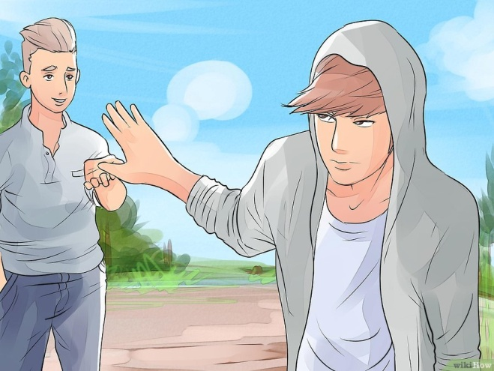
Подготовила
педагог-психолог
Л.В.Медведева

